

USULAN PROGRAM KREATIVITAS MAHASISWA JUDUL PROGRAM
FENOMENA PERGAULAN MAHASISWA UNIVERSITAS NEGERI YOGYAKARTA ( UNY )

BIDANG KEGIATAN :

PKM- PENELITIAN
Dusulkan Oleh :

Umi Faridatul Khikmah 8111415078/2015
Winda Saputri 8111415061/2015
Anisa Ribut Septihana 8111415062/2015
Kunta Anjana 8111413144/2013
Muhammad Habibi 8111414045/2014

UNIVERSITAS NEGERI SEMARANG SEMARANG
2015

i

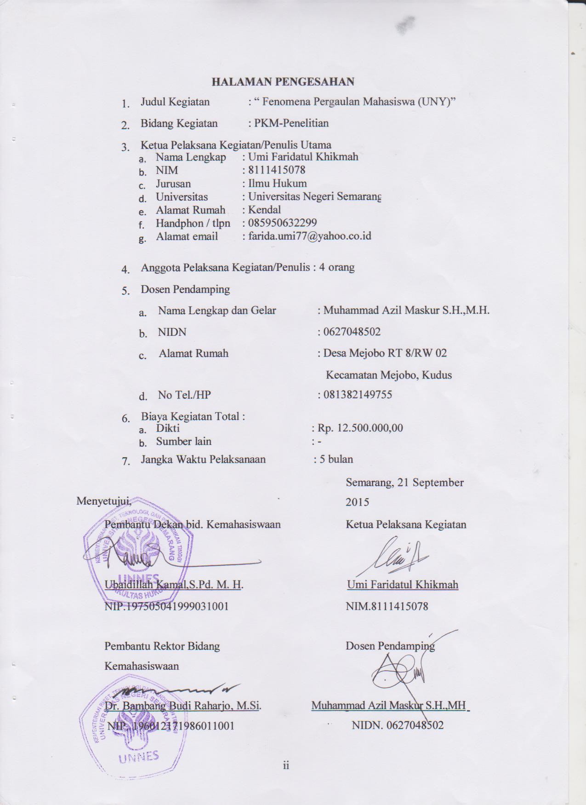

DAFTAR ISI

HALAMAN SAMPUL i
HALAMAN PENGESAHAN ii
DAFTAR ISI iii
RINGKASAN iv
BAB I PENDAHULUAN 1
1.1.Latar Belakang 1
1.2.Rumusan masalah 2
1.3.Tujuan 2
1.4.Luaran yang Diharapkan 2
1.5.Kegunaan Program 2
BAB II TINJAUAN PUSTAKA 3
BAB III METODE PELAKSANAAN 4
BAB IV ANGGARAN BIAYA DAN JADWAL KEGIATAN 6
4.1. Anggaran Biaya 6
4.2. Jadwal Kegiatan 6
DAFTAR PUSTAKA 7
LAMPIRAN-LAMPIRAN
Lampiran Biodata Ketua dan Anggota
Lampiran 2. Justifikasi Anggaran Kegiatan
Lampiran 3. Susunan Organisasi Tim Kegiatan dan Pembagian Tugas
Lampiran 4. Surat Pernyataan Ketua Kegiatan
Lampiran 5. Denah Detail Lokasi Penelitian

iii

RINGKASAN
Pergaulan mahasiswa saat ini menjadi fenomena dikalangan khalayak ramai. Banyak masyarakat membicarakan tentang pergaulan mahasiswa tentang pergaulan positif dan negatifnya. Banyak masyarakat beranggapan bahwa kebanyakan mahasiswa mempunyai pergaulan yang tidak menyenangkan alias bebas. Pendapat itu mereka lontarkan karena mereka beranggapan bahwa mahasiswa jauh dari orang tua dan akibat salah bergaul menjadikan mereka mempunyai pergaulan yang negatif. Padahal tidak semua perspektif mereka benar. Dan ini perlu dibuktikan dengan sebuah penelitian. Pergaulan mahasiswa di Universitas Negeri Yogyakarta adalah objek penelitian kami. Banyak isu dan anggapan negatif yang dilakukan mahasiswa disana. Mulai dari pacaran di kos dan banyaknya perilaku yang menyimpang. Padahal Rasulullah pernah bersabda, “ tidaklah seorang laki-laki berduaan dengan seorang wanita, melainkan setan pihak ketiganya ” dan sabda nabi yang lain “janganlah seorang laki-laki menginap di rumah seorang wanita, melainkan itu suami atau mahramnya” . Pergaulan mahasiswa yang positif pun akan kami teliti.
Mahasiswa adalah seorang yang menjadi panutan. Jadi sudah seharusnya mereka menjaga sikapnya terutama memilih pergaulan yang baik. Karena baik buruk seseorang salah satunya ditentukan oleh pergaulan. Diharapkan penelitian ini dapat bermanfaat bagi pembaca, masyarakat dan khususnya mahasiswa agar lebih selektif dalam memilih pergaulan.
Untuk menjawab semua teka-teki tentang pergaulan mahasiswa perlu adanya observasi dan itu bisa dilakukan dengan penelitian secara kualitatif deskriptif. Serta dengan melakukan observasi partisipatif untuk mendapatkan hasil penelitian yang baik. Kemudian penelitian ini akan dilaksanakan dalam jangka waktu lima bulan.
Dan penelitian ini akan dilakukan di Universitas Negeri Yogyakarta ( UNY ) yang akan mengungkap fenomena pergaulan mahasiswa secara objektif.

iv

BAB I PENDAHULUAN

1.1.Latar belakang
Pergaulan mahasiswa telah banyak dibicarakan khalayak ramai.
Tentang pergaulan positif maupun negatifnya. Namun kebanyakan orang lebih membicarakan pergaulan mahasiswa dari segi negatifnya saja. Banyak mahasiswa bertingkah laku menyimpang dikarenakan mereka bergaul pada orang yang salah. Pergaulan adalah penentu tingkah laku manusia. Dimana sikap manusia akan keliru jika bergaul dengan orang yang keliru. Begitu juga orang yang bergaul dengan orang tekun dan rajin ibadah, dia pasti akan ketularan tekun.
Tetapi itu semua kembali lagi pada pribadi masing-masing individu.
Kasus mahasiswa perempuan khususnya yang dibilang tidak perawan, gaya pacaran mahasiswa yang sudah kelewatan dan masih banyak lagi. Padahal tidak semua mahasiswa berperilaku yang demikian. Banyak mahasiswa yang bergaul dengan baik, berprestasi dan bahkan sangat sosialis terhadap masyarakat sekitarnya.
Mahasiswa adalah seorang yang dijadikan panutan. Tingkah laku mereka selalu jadi sorotan masyarakat. Maka sudah seharusnya mahasiswa menjaga tingkah lakunya.
Anggapan masyarakat pun perlu diteliti lebih lanjut agar tidak menjadi tanda tanya.
Pergaulan bebas yang sedang marak diperbincangkan pun menyeret nama mahasiswa. Begitu bebaskah mahasiswa dalam bergaul?
Keadaan ini sangatlah menjadi keprihatinan bagi nama mahasiswa bahkan universitas.
Banyak juga kasus di media sosial tentang pergaulan bebas yang melibatkan mahasiswa. Dari pacaran liar dikos sampai seks yang sudah dibilang biasa.
Keadaan ini yang membuat peneliti tertarik mencari tau apa penyebab terjadinya hal tersebut.
Disamping kasus yang negatif, banyak mahasiswa berprestasi yang patut dicontoh dan dibanggakan. Dan perilaku inilah yang seharusnya mahasiswa terapkan dalam kehidupannya.
Memilih teman dalam bergaul dan menjadi mahasiswa aktif dan kreatif serta sosialislah yang perlu mahasiswa lakukan.

1

1.2.Rumusan Masalah
Pergaulan merupakan salah satu hal pertama dan utama dalam individu memulai hidup barunya disuatu tempat. Begitu pun menjadi mahasiswa yang jauh dari keluarga yang dari bangku SD sampai SMA selalu bersama. Disini akan lebih diungkap bagaimana pergaulan mahasiswa yang sesungguhnya. Tentang pergaulan positif dan negatifnya.

1.3.Tujuan
Dengan adanya penelitian ini diharapkan dapat membuktikan dan menguraikan permasalahan pergaulan mahasiswa. Serta agar penelitian ini bisa dijadikan pelajaran serta pengetahuan kepada para mahasiswa serta masyarakat lain

1.4. Luaran yang Diharapkan

Dengan tujuan diatas diharapkan penelitian ini bisa menjadi sebuah ide besar untuk lebih mengexplor kemampuan penelitian dengan pembuatan sebuah artikel dan karya ilmiah

1.5. Kegunaan Program
Manfaat yang diharapkan dari terlaksanakanya program ini adalah :
a. Bagi Pemerintah
1. Informasi akan lebih cepat tersampaikan kemasyarakat
2. Dapat menjadi evaluasi dan perbaikan oleh pemerintah kepada masalah yang diungkap

b. Bagi Masyarakat
1. Dapat menjadi pengetahuan dan pelajaran
2. Meningkatkan pengawasan dan partisipasi terhadap masalah ini

c. Bagi Akademisi
1. Meningkatkan kreatifitas para pelajar
2. Membiasakan pelajar berpikir kritis dan ingin tau

2

BAB II TINJAUAN PUSTAKA
Etika pergaulan yaitu sopan santun/ tata krama dalam pergaulan yang sesuai dengan situasi dan keadaan serta tidak melanggar norma-norma yang berlaku baik norma agama, kesopanan, adat, hukum, dan lain lain.

Menurut para ahli agama pergaulan bebas diartikan sebagai salah satu model pergaulan masa kini yang sangat bertentangan dengan nilai-nilai dan norma agama yang sedang berlaku. Sebagai contoh peristiwa ini dapat dilihat di pelbagai tempat yang paling mudah adalah di kota-kota besar yang mana banyaknya mereka berpacaran dengan sama halnya orang yang telah menikah.

Sedangkan mahasiswa menurut knopfemacher [ dalam suwono, 1978 ]- adalah merupakan insan-insan calon sarjana yang dalam keterlibatannya dengan perguruan tinggi, dididik dan diharapkan menjadi calon-calon intelektual.

Peranan dan fungsi mahasiswa dapat dipahami sebagai berikut:
- Sebagai Iron Stock – mahasiswa itu harus bisa menjadi pengganti orang-orang yang memimpin di pemerintahan nantinya, yang nantinya akan menjadi generasi penerus untuk memimpin bangsa ini nantinya.
- Agent Of Change – dituntut untuk menjadi agent perubahan. Jika ada sesuatu yang terjadi dilingkungan sekitar dan itu ternyata salah, mahasiswa dituntut untuk merubahnya sesuai dengan harapan yang sesungguhnya.
- Social Control – harus mampu mengontrol sosial yang ada di lingkungan sekitar. Selain pintar dalam akademis, mahasiswa harus pintar juga dalam bersosialisasi dengan lingkungan.
- Moral Force – diwajibkan untuk menjaga moral-moral yang sudah ada. Jika di lingkungan sekitarnya terjadi hal-hal yang tak bermoral, maka mahasiswa dituntut untuk merubah serta meluruskan kembali sesuai dengan apa yang diharapkan.

3

BAB III METODE PENELITIAN
- Tempat dan Teknik Penelitian
Penelitian ini akan dilaksanakan di yogyakarta, tepatnya di Universitas Negeri Yogyakarta ( UNY )
- Waktu Penelitian
Kegiatan penelitian pengambilan data akan dilaksanakan dalam jangka waktu lima bulan.
- Metode Penelitian
Metode penelitian yang digunakan adalah metode kualitatif deskriptif. Yang mana peneliti membawa daftar pertanyaan sebagai acuan dalam pengambilan data dari respoden. Kemudian peneliti menguraikan dengan kata-kata menurut argumen responden secara objektif sesuai dengan pertanyaan peneliti. Selain itu peneliti juga mengambil gambar dan melakukan observasi untuk memperkuat data yang dicari. Observasi mengacu pada lembar observasi, yang mana mengenai bagaimana para mahasiswa UNY dalam bergaul yang meliputi pergaulan positif dan negatifnya.
- Pengambilan Data
- Sumber Data
- Data Primer
Data dari mahasiswa UNY dan masyarakat disekitar UNY
- Data Sekunder
Sumber data sekunder peneliti dapatkan dari buku-buku dan internet
- Teknik Pengumpulan Data
- Wawancara
Wawancara dilakukan dengan cara tatap muka antara pewawancara dan narasumber. Dimana objek narasumber adalah mahasiswa dan masyarakat sekitar kos mahasiswa UNY dengan pertanyaan seputar judul.
- Observasi
Observasi dilakukan untuk menjawab pertanyaan publik tentang pergaulan mahasiswa UNY.
Dan observasi yang dipakai adalah observasi partisipatif yang mana peneliti terjun langsung dengan objek penelitian, tetapi hanya sebagian.

4

- Teknik Analisis Data
- Pengumpulan Data
Data diperoleh dari wawancara dan observasi mahasiswa UNY dan masyarakat sekitar
- Reduksi Data
Proses reduksi dimaksudkan untuk lebih mempertajam, menggolongkan, mengarahkan, membuang bagian data yang tidak diperlukan serta mengorganisasi data sehingga mudah dilakukan penarikan kesimpulan yang kemudian dilanjutkan dengan proses verifikasi
- Penyajian Data
Penyajian akan dibuat secara deskriptif yang disajikan dalam bab deskripsi hasil penelitian dan analisis hasil pembahasan.
- Penarikan Kesimpulan
Dilakukan dengan melihat objek penelitian, dan mempertanyakan kembali hasil data yang diperoleh dengan wawancara berbagai narasumber, sambil melihat catatan lapangan agar memperoleh pemahaman yang lebih tepat
- Menyimpulkan hasil penelitian
Penyimpulan ini mengenai mengungkap pergaulan mahasiswa di UNY

5

BAB IV BIAYA DAN JADWAL KEGIATAN

4.1. Anggran Biaya

NO. | JENIS PENGELUARAN | BIAYA (Rp)
1. | Peralatan penunjang | Rp. 3,250,000,-
2. | Bahan habis pakai | Rp. 3,000,000,-
3. | Perjalanan | Rp. 5,000,000
4. | Lain-lain | Rp. 1,250,000,-
JUMLAH |  | Rp. 12.500.000

4.2. Jadwal Kegiatan

No. | Kegiatan | Bulan
No. | Kegiatan | 1 | 2 | 3 | 4 | 5
1. | Persiapan |  | ¥ | ¥
2. | Survei Kondisi Sekitar Masyarakat | ¥
3. | Pelaksanaan Program Penelitian :
 | a. Di lapangan | ¥ | ¥
 | b. Pencarian alternatif data |  | ¥
 | c. Observasi lahan |  | ¥ | ¥
 | d. Penyuluhan |  | ¥
 | e. Pengolahan dan penanaman lahan |  | ¥
4. | Evaluasi |  |  | ¥ | ¥
5. | Penyusunan Laporan |  |  |  | ¥
6. | Pengadaan |  |  |  | ¥
7. | Laporan Akhir |  |  |  |  | ¥

6

DAFTAR PUSTAKA

https://ilmupsikologi.wordpress.com

www.duniapelajar.com

www.pengertianku.net

Abdul Aziz, Syaikh.2014.Bahaya Pamer Aurat Dan Pergaulan Bebas Bagi Wanita.Yogyakarta:Pustaka Sumayyah

7
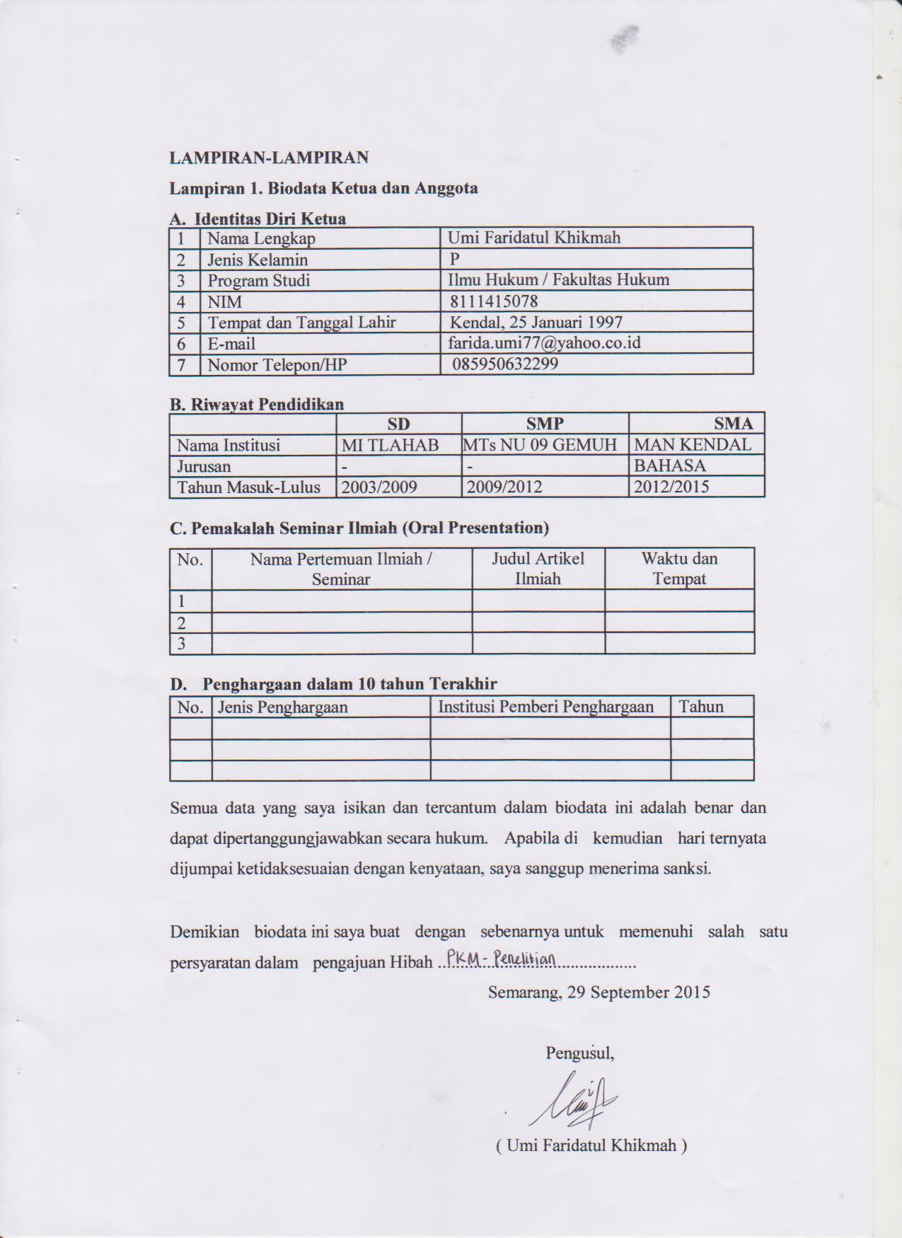
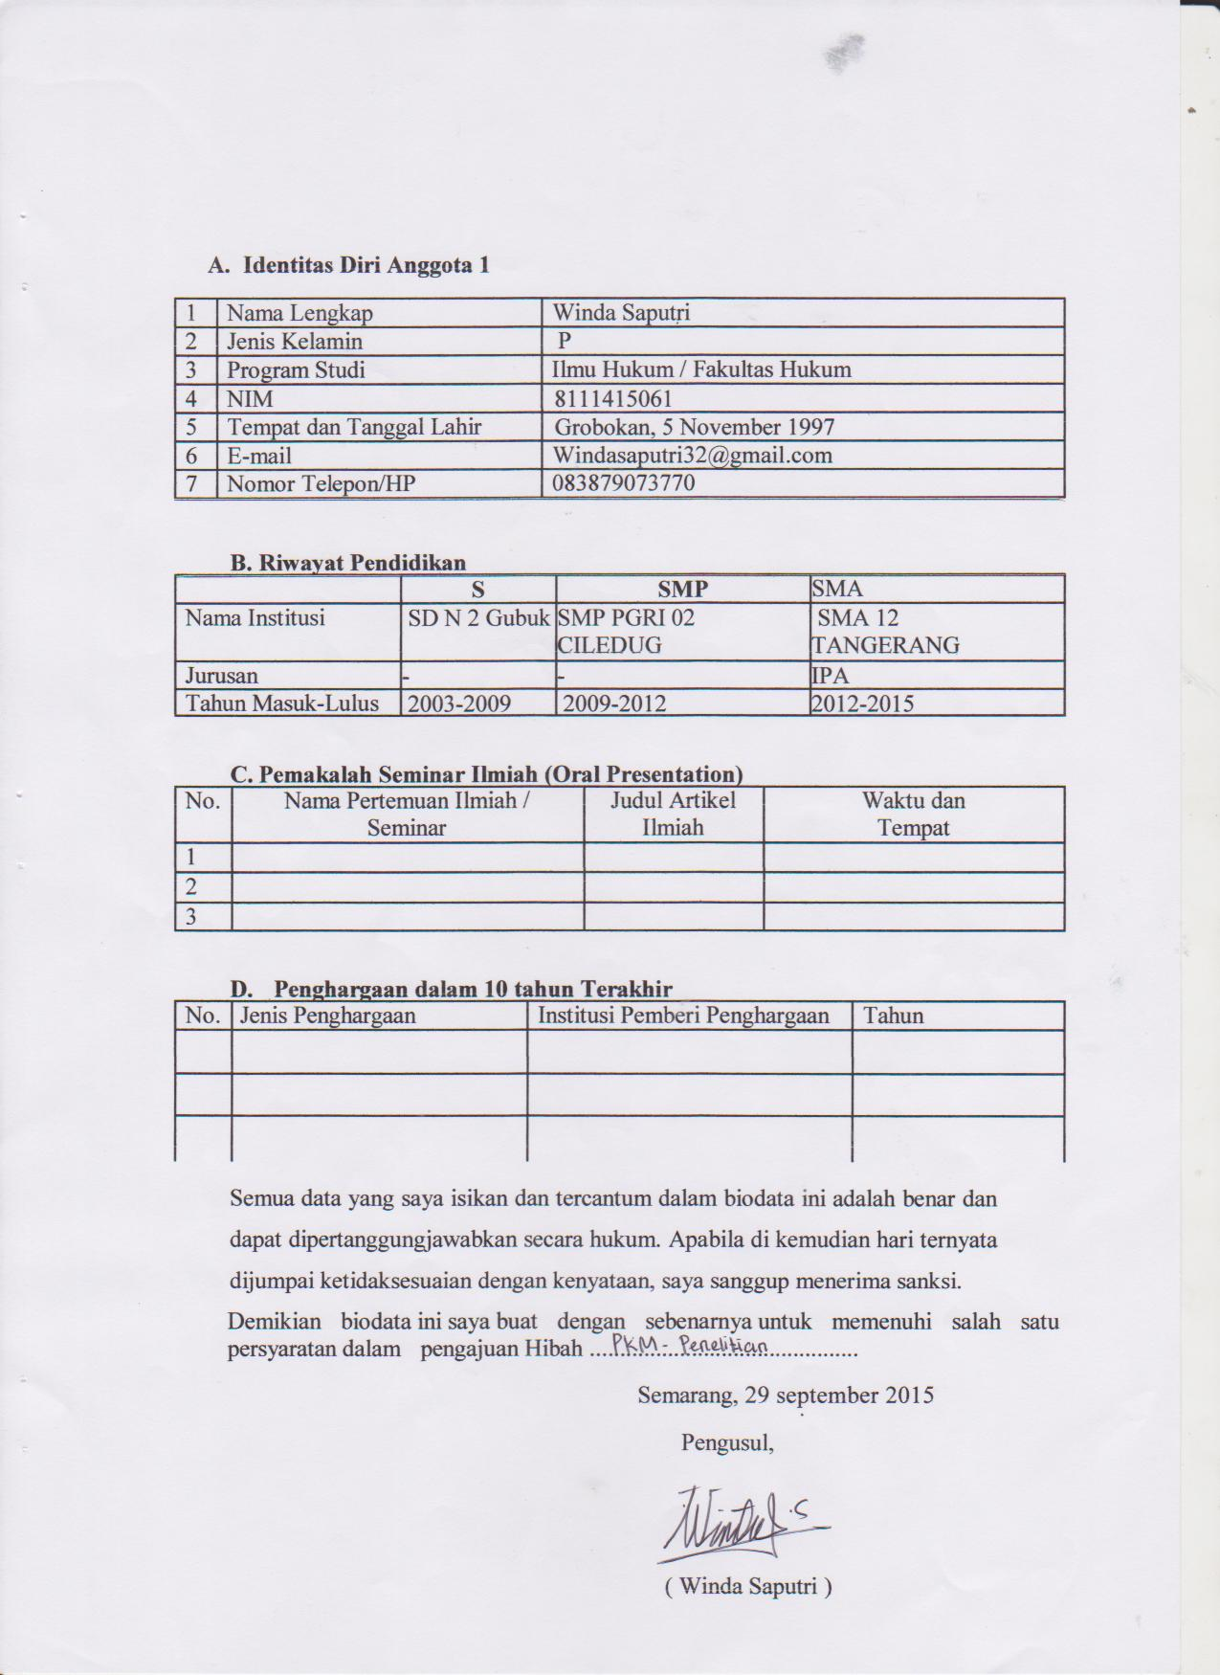

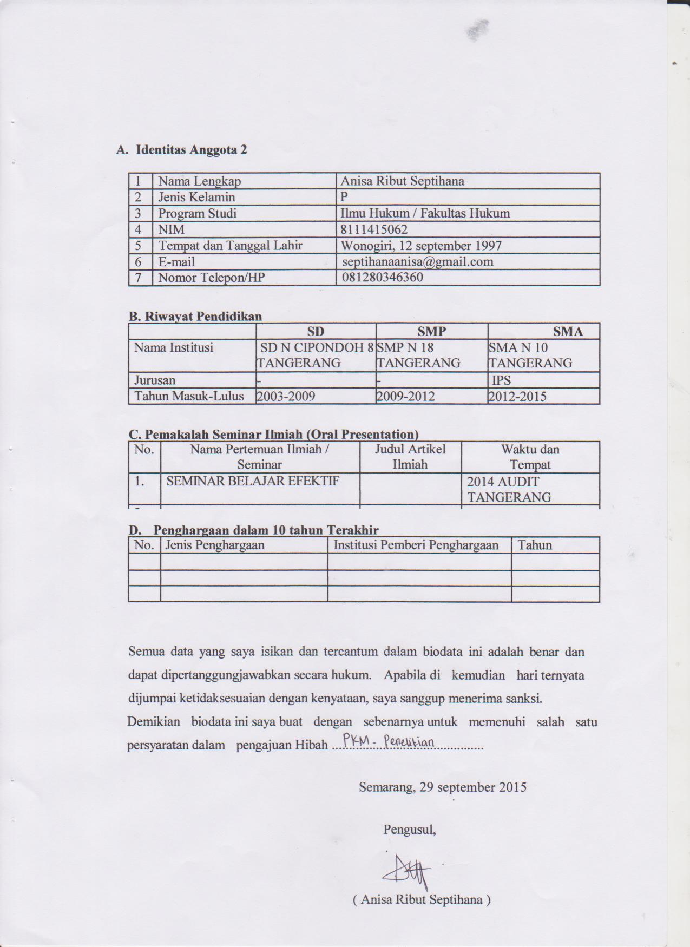
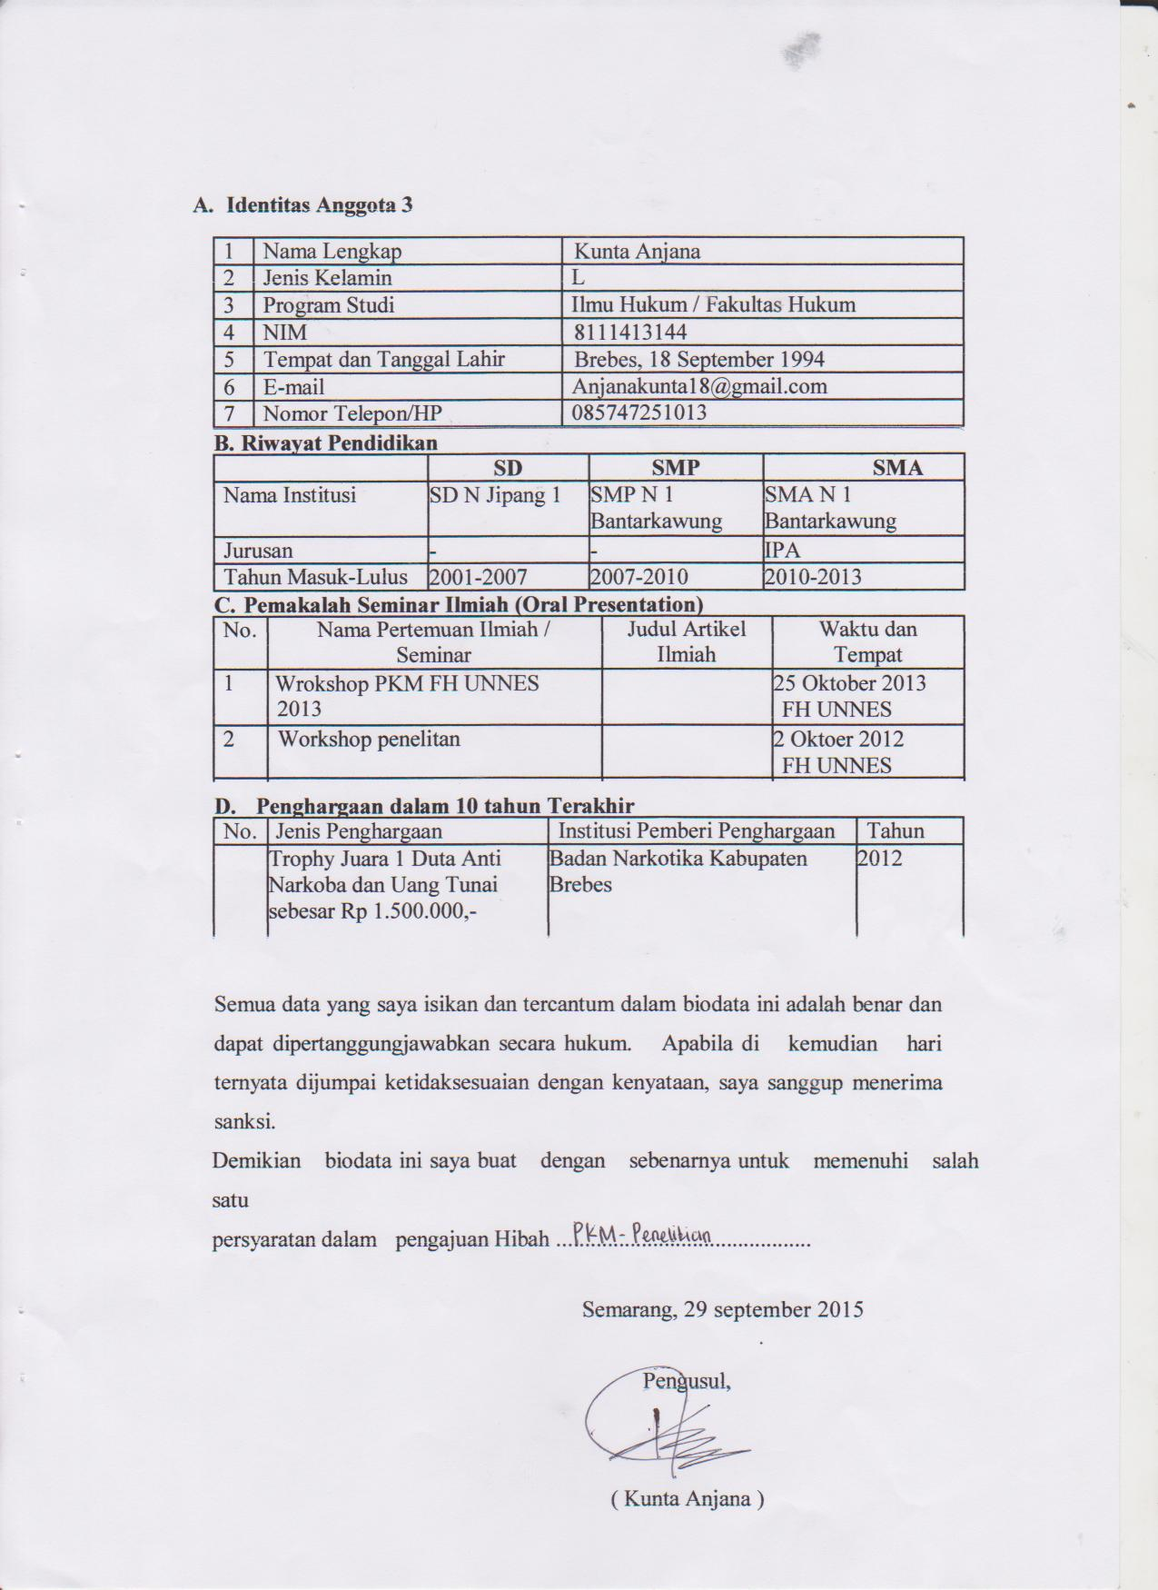
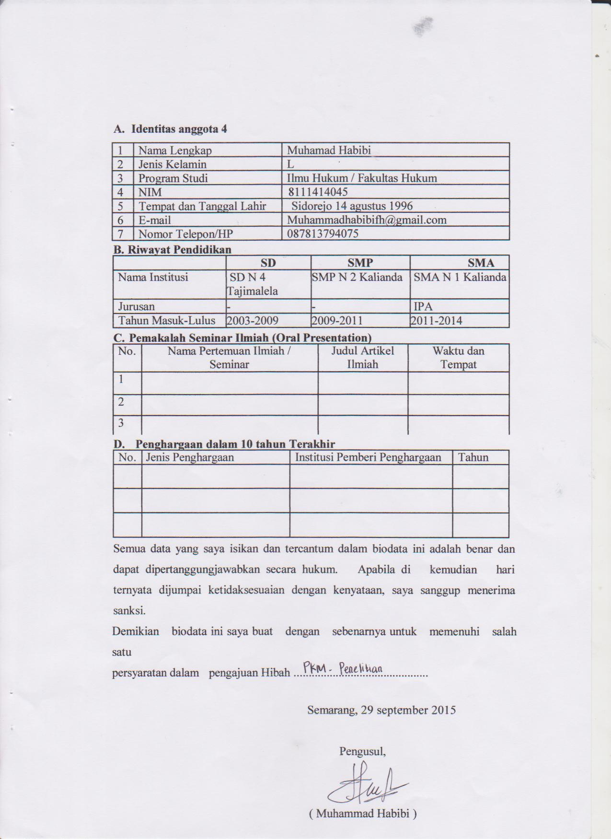

Lampiran 2. Justifikasi Anggaran Kegiatan

1. Peralatan penunjang
Material | Justifikasi  Pemakaian | Kuantitas | Harga Satuan  (Rp) | Keterangan
Sewa kamera digital | Sosialisasi | 1 Bulan | 1.500.000
Sewa handycam | Sosialisasi | 1 Bulan | 1.500.000
Flash disk | Sosialisasi | 1 Buah | 150.000
Alat tulis ( bolpoin, pensil, dll ) | Sosialisasi | 10 | 10.000 | 100.000
SUBTOTAL |  |  |  | 3.250.000

2. Bahan Habis Pakai
Material | Biaya
Penggandaan Proposal dan jilid | 200.000
Fotokopi surat | 100.000
Kertas A4 2rim x 50.000 | 100.000
Perizinan | 500.000
Operasional wawancara | 500.000
Operasional observasi | 500.000
Penyusunan laporan | 200.000
Penggandaan laporan akhir | 150.000
Penyusunan artikel | 200.000
Perbanyak artikel | 200.000
Cetak foto | 200.000
Biaya Internet 50 jam (5  bulan) 3.000/jam | 150.000
SUBTOTAL | 3.000.000

3. Perjalanan
Material | Justifikasi  Perjalanan | Kuantitas | Keterangan
Semarang -  Jogja | Pra survei | 5 orang x Rp 400.000  (dalam 5 bulan ) | 2.000.000
Semarang - jogja | Survei | 5 orang x 600.000 (dalam 5 bulan) | 3.000.000
SUBTOTAL |  |  | 5.000.000

4. Lain-lain
Material | Justifikasi  Pemakaian | Kuantitas | Harga Satuan  (Rp) | Keterangan
Jam dinding | Kenang-  kenangan untuk pihak universitas | 1 buah |  | 50.000
Pulsa |  | 40.000 x 5 orang |  | 200.000
Penggandaan dokument |  |  |  | 500.000
Biaya tak terduga |  |  |  | 500.000
SUBTOTAL |  |  |  | 1.250.000

Lampiran 3. Susunan Organisasi Tim Kegiatan dan Pembagian Tugas

No | Nama /  NIM | Program  Studi | Bidang  Ilmu | AlokasiWaktu  (jam/minggu) | Uraian Tugas
1 | Winda saputri | Ilmu hukum | Hukum | 7 jam/minggu | Perizinan
2 | Anisa Ribut S | Ilmu hukum | Hukum | 8 jam/minggu | Survey
3 | Kunta Anjana | Ilmu hukum | Hukum | 8 jam/minggu | Survey
4 | Muhammad  Habibi | Ilmu hukum | Hukum | 7 jam/minggu | Perizinan

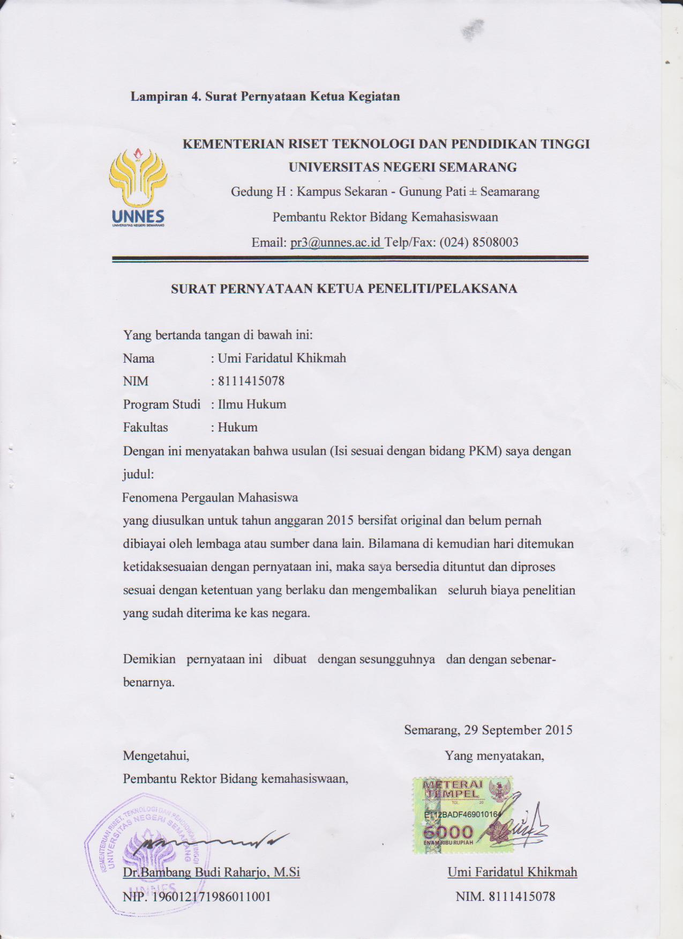

Lampiran 5. Denah Detail Lokasi Penelitian.

